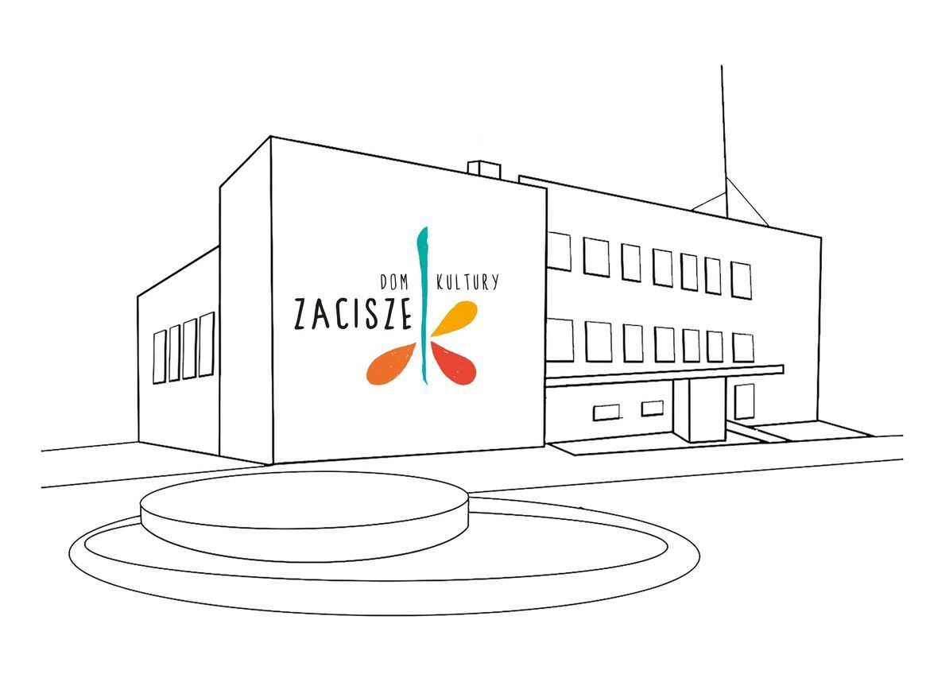

OFERTA
na prowadzenie zajęć artystycznych, kulturalnych, edukacyjnych i ruchowych
w Domu Kultury „Zacisze” Dzielnicy Targówek Miasta Stołecznego Warszawy, ul. Blokowa 1, 03-641 Warszawa
w sezonie 2023/2024

- Podstawowe informacje:
Uwaga: w przypadku składania ofert na więcej niż 1 zajęcia, tabelę należy uzupełnić dla każdych zajęć oddzielnie.
Imię i nazwisko oferenta/
Nazwa firmy lub organizacji:

Telefon i mail:

Tytuł proponowanych zajęć:

Krótki opis zajęć niezbędny do promocji
(max 1800 znaków)
UCZESTNICY:
Wiek:
Ilość osób w grupie (min. i max.)

ZAJĘCIA:
Ile razy w tygodniu?
Dzień tygodnia/godzina/czas trwania

Czy zajęcia można prowadzić online? | TAK / NIE (niepotrzebne skreślić)
Prowadzenie bezpośrednie/pośrednie (imię, nazwisko prowadzącego/cych)

WYNAGRODZENIE:
-rozliczenie procentowe od sumy wpłat uczestników
- kwota za pojedyncze zajęcia netto dla instruktora

MATERIAŁY:
- niezbędne materiały i sprzęt do prowadzenia zajęć
- koszt materiałów
- zapewnienie materiałów (po stronie instruktora, DK Zacisze, uczestnika zajęć)
FORMA ROZLICZENIA:
Faktura lub zlecenie

Proponowana miesięczna opłata za zajęcia
od uczestnika (rata miesięczna)
Informacja o instruktorze/firmie/organizacji
(do 250 słów - ok.1700 znaków bez spacji)

Fotografia instruktora zajęć (1 szt.)  oraz fotografie promujące zajęcia (max. 5 szt.) | Prosimy dołączyć w załączniku

- Oświadczenia oferenta

Oświadczam, że wyrażam zgodę na zgłoszenie mojej oferty do naboru ogłoszonego przez Dyrektora Domu Kultury „Zacisze” Dzielnicy Targówek Miasta Stołecznego Warszawy na prowadzenie zajęć artystycznych, kulturalnych, edukacyjnych i ruchowych w sezonie 2023/2024 w siedzibie przy ul. Blokowej 1 w Warszawie.

………………………………………………...
(czytelny podpis)

Oświadczam, że wyrażam zgodę na przetwarzanie danych osobowych zgodnie z art. 6 ust 1 lit a) Rozporządzenia Parlamentu Europejskiego i Rady (UE) 2016/679 z dnia 27 kwietnia 2016 r, w zakresie dotyczącym niezbędnym do prowadzenia zajęć artystycznych, kulturalnych, edukacyjnych i ruchowych w sezonie 2022/2023 w siedzibie przy ul. Blokowej 1 w Warszawie.

………………………………………………..
(czytelny podpis)

Oświadczam, że wyrażam zgodę na nieodpłatną publikację imienia i nazwiska lub nazwy firmy/organizacji pozarządowej oraz umieszczania ich w drukowanych materiałach promocyjnych i informacyjnych oraz rozpowszechnianych w mediach i Internecie.

………………………………………………...
(czytelny podpis)

Oświadczam, że zgodnie z art. 13 ust. 1 i ust. 2 ogólnego rozporządzenia o ochronie danych osobowych z dnia 27 kwietnia 2016 r., zostałem(am) poinformowany(a) i przyjmuje do wiadomości, że:
- administratorem tak zebranych danych osobowych jest Dom Kultury „Zacisze” Dzielnicy Targówek Miasta Stołecznego Warszawy, ul. Blokowa 1, 03-641 Warszawa
- moje dane osobowe będą przetwarzane wyłącznie w celu rozpatrzenia oferty na prowadzenie zajęć artystycznych, kulturalnych, edukacyjnych i ruchowych w sezonie 2021/2022 w nowej siedzibie przy ul. Blokowej 1 w Warszawie,
- moje dane osobowe mogą zostać udostępnione innym podmiotom wyłącznie w celu publikację imienia i nazwiska lub nazwy firmy/organizacji pozarządowej oraz umieszczania ich w drukowanych materiałach promocyjnych i informacyjnych oraz rozpowszechnianych w mediach i Internecie,
- moje dane osobowe będą przechowywane przez 5 lat, licząc od dnia podjęcia decyzji o przyjęciu mojej oferty,
- jeśli moja oferta nie zostanie przyjęta, dane osobowe zostaną trwale usunięte,
- podanie danych jest dobrowolne, aczkolwiek odmowa ich podania jest równoznaczna z brakiem możliwości udziału w konkursie,
- zostałem (am) poinformowany (a) o prawie dostępu do treści swoich danych osobowych i możliwości ich sprostowania, usunięcia lub ograniczenia przetwarzania oraz prawie wniesienia skargi do Organu Nadzorczego.

…………………………………… ……………………………………………...
(miejscowość i data) (czytelny podpis)

